**EISA LOVPRISER LGs OLED-TV FOR TREDJE ÅRET PÅ RAD, OG LG G3 ER UTNEVNT TIL ”ADVANCED SMARTPHONE 2014-2015”**

*Når teknologieksperter fra Europas viktigste medier har talt, går fire EISA-utmerkelser til LG. Toppmodeller belønnes med European Advanced Smartphone, High-end TV, Smart TV og HT Soundbase.*

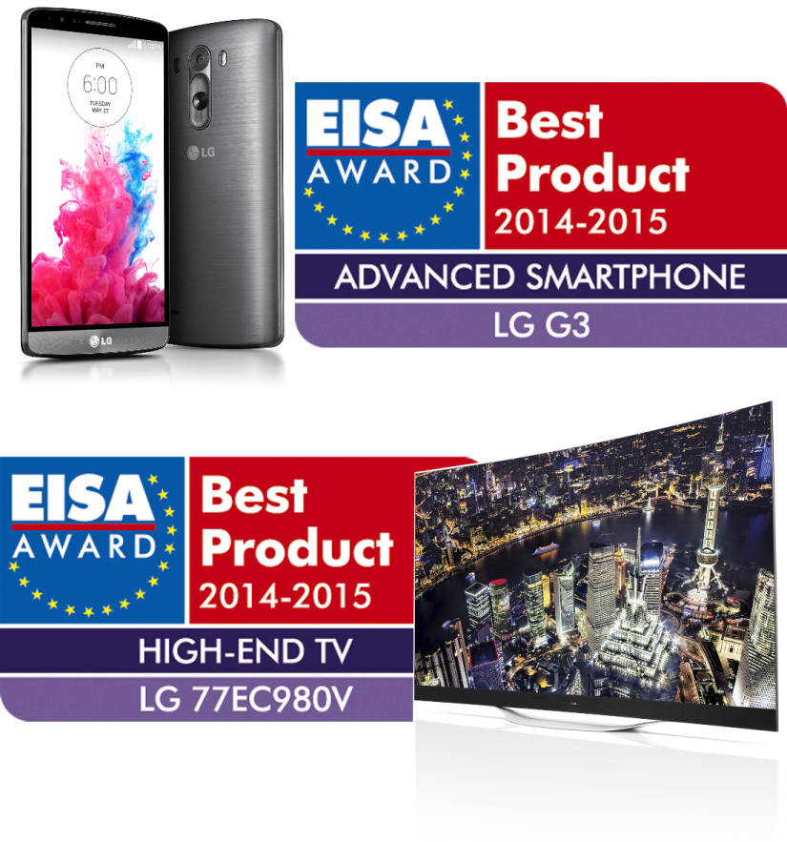

**OSLO, 18. august 2014** – LG Electronics kan meddele at deres 77-tommers 4K OLED-TV, Smart + TV, SoundPlate og flaggskip-mobilen LG G3 hylles i European Imaging and Sound Association (EISA) Awards 2014 til 2015. Som den eneste produsenten med tre EISA Awards på rad for OLED-TV-teknologi, styrker LG sin ledende posisjon i markedet for hjemmeunderholdning med ytterligere én utmerkelse.

Vinneren av EISA European High-End TV 2014-2015-utmerkelser, LGs 77-tommers 4K OLED TV 77EC980V, er den første TVen på markedet som kombinerer Ultra HD-oppløsning med et toppmoderne OLED-panel med WRGB-teknologi. Kombinasjonen av det siste innen avansert skjermteknologi sørger for skarpe, detaljerte bilder og uendelig kontrast. Den buede skjermen gir en altoppslukende seeropplevelse med bred visningsvinkel. I tillegg gjør LGs Tru 4K Engine Pro det mulig å skalere opp innhold med lavere oppløsning til et nivå som er mer likt Ultra HD-bildekvalitet.

Den anerkjente toppmobilen LG G3 belønnes også av EISA i år, da den mottok European Advanced Smartphone Award for 2014-2015. LG G3 har tatt markedet for smarttelefoner til et nytt nivå med filosofien "Enkelhet er det nye smarte", basert på tilbakemeldinger fra brukerne. G3sfantastiske Quad HD-skjerm og 13MP-kamera med OIS + og laserautofokus er utviklet for effektivt kunne fange og vise livets spesielle øyeblikk. Den egenutviklede programvaren i LG G3 har nytenkende funksjoner som Smart Keyboard, Smart Notice Knock Kode ™, for en enklere, smartere og sikrere brukeropplevelse.

Årets vinner av European Smart TV 2014-2015 er LG 55LB870V, en 55-tommers Smart+- TV som tilbyr skarpe og klare Full HD-bilder med naturtro farger, dyp kontrast og bred visningsvinkel. Den revolusjonerende webOS-plattformen gir en intuitiv brukeropplevelse med rask og enkel tilgang til en verden av underholdning. I tillegg har 55LB870V det elegante designet CINEMA SCREEN, hvor ultratynne rammer bidrar til at seerne føler mer nærhet til det som vises på skjermen.

Prisen for EISA European HT Soundbase 2014-2015 ble tildelt LG SoundPlate LAB540. Den tynne LAB540 er designet for å passe smidig og enkelt under en TV, og er en komplett alt-i-ett-løsning for hjemmeunderholdning. Modellen tilbyr flott hjemmekinolyd gjennom et 320-watts 4.1-kanals-system med trådløs subwoofer. I tillegg har LAB540 en innebygd 3D Blu-ray-spiller, samt Smart TV-funksjonalitet. Enheten støtter også Bluetooth, slik at brukerne enkelt kan streame lydfiler fra eksterne enheter.

**Om EISA Awards**

EISA er en sammenslutning av 50 medlemspublikasjoner fra 20 europeiske land som dekker det siste innen lyd og bildeteknologi. EISA Awards anerkjenner hvert år det beste innen forbrukerprodukter i seks forskjellige kategorier: lyd, video, hjemmekino, foto, bilelektronikk og mobile enheter. Prisene er tildelt nye produkter som anses å ha den beste kombinasjonen av avansert teknologi, funksjoner, design, ergonomi og pris. For mer informasjon, se www.eisa.eu.

**Høyoppløselige bilder**

For høyoppløselige bilder, gå til [LGs bildearkiv](http://www.lgmediabank.com/no) og skriv ”EISA2014” i søkeruten til venstre.

**EISA-juryens uttalelse:**

**EUROPEAN HIGH‐END TV 2014-2015 - LG 77EC980V**

With the 77EC980V, LG has aimed for the very best in performance and design – and succeeded. Mixing a curved form factor, proprietary WRGB OLED panel and Ultra HD resolution, this 77‐inch high‐end display offers consistently impressive images. OLED’s self‐ emissive technology is key, ensuring astonishing, deep black levels, high peak brightness, and fast, clear motion. LG’s Colour Refiner processing, meanwhile, expertly handles colours, and upscaled HD images are razor‐sharp. Pictures can be viewed from a wide angle with little reduction in clarity or colour fidelity. Beyond its first‐rate performance, the TV features everything LG currently has to offer, including its webOS smart platform, passive 3D, a full range of future‐proof connections and a stylish, minimalist bezel design. In short, this is a reference‐grade display.

**EUROPEAN ADVANCED SMARTPHONE 2014‐2015 LG G3**

The 5.5‐inch LCD IPS display, with its thin bezel is the star attraction of the LG G3 smartphone. The resolution of this screen is 2.560x1.440 pixels, so it can show almost twice the amount of detail as Full HD. Fitted with a 13‐million‐pixel sensor features a laser‐beam assisted autofocus system and an image stabilizer. Music fans will appreciate the G3’s high‐resolution audio playback (192kHz/24‐bits), and the fact that the speaker uses a 1W amplifier. Other outstanding features include a microSD slot for memory expansion, a fast processor which runs at 2.46GHz, the powerful 3,000mAh battery and LG’s Knock Code security system. All these features make the LG G3 a clear winner.

**EUROPEAN SMART TV 2014-2015 - LG 55LB870V**

With its webOS technology, it’s safe to say that LG has this year redefined the concept of Smart TV, offering the user a simple, powerful, fast and – most importantly – enjoyable connected experience. This new customisable interface allows access to all content, be it internet apps, home media, external devices or broadcast TV, as well as the TV’s settings – all delivered at lightning‐fast speed. Control, via the redesigned Magic Remote, is highly intuitive, and the 55LB870V’s interactive setup is a welcome innovation. Picture quality on this 55‐inch TV is excellent, with detailed Full HD images and a wide viewing angle, while the overall design, with its ultra slim bezel, is as smart as its feature set.

**EUROPEAN HT SOUNDBASE 2014‐2015 - LG LAB540**

Not only is LG's LAB540 a slim soundbase speaker that fits neatly beneath a TV, it is also a complete home theatre 4.1 system, offering a 3D‐compatible Blu‐ray player, Smart TV functionality and audio playback. This king of convergence packs four speakers (40W per channel) into its main unit, joined by a wireless 160W subwoofer to ensure a deep, bass‐rich performance.

An HDMI port and an optical audio input are provided for external connections, while networking with mobile devices is possible via DLNA, Wi‐Fi, Wi‐Fi Direct and Bluetooth. Analogue sources can also be connected via the 3.5mm jack, and drives and other mobile devices are supported through the USB port. With audio compatibility extending to popular formats such as AAC, FLAC and DTS‐HD Master Audio, convenient control via LG's dedicated app and headphone listening courtesy of the Private Sound feature, the LAB540 is a remarkable all‐in‐one solution.

# # #

**Om LG Electronics**  
LG Electronics, Inc. (KSE: 066570.KS) er en av verdens største leverandører og en innovatør innenfor hjemmeelektronikk, hvitevarer og mobil kommunikasjon med over 87 000 ansatte fordelt på 113 kontor verden rundt. LG oppnådde en global omsetningen på USD 53,10 milliarder for 2013. LG består av fem forretningsområder - Home Entertainment, Mobile Communications, Home Appliance, Air Conditioning & Energy Solution og Vehicle Components – og er en av verdens største produsenter av flat-tv, audio- og videoprodukter, mobiltelefoner, klimaanlegg, vaskemaskiner og kjøleskap. Siden oktober 1999 har LG Electronics også vært representert i Norden. Den nordiske omsetningen hadde en oppgang i 2013 til nær 2 milliarder NOK. For mer informasjon besøk www.lg.com.

**Om LG Electronics Mobile Communications**  
LG Electronics Mobile Communications Company er et globalt ledende selskap innenfor mobil kommunikasjon. Gjennom sin fremstående teknologi og innovative design utvikler LG produkter som skaper en bedre livsstil for konsumenter verden over via en komplett smarttelefon-opplevelse. Som et ledende selskap innen 4G Long Term Evolution (LTE) fortsetter LG sitt engasjement for å skape banebrytende LTE-teknikk og møte konsumentenes behov gjennom differensierte LTE-produkter av høyeste kvalitet, som baseres på selskapets besittelse av LTE-patent og tekniske kunnskap.

**Om LG Electronics Home Entertainment**  
LG Home Entertainment Company (HE) er en fremtredende global produsent av flatskjermer og audio- og videoprodukter for hjemmebruk så vel som for profesjonelle brukere. LG HE omfatter blant annet LCD- og plasma-tv, hjemmekinosystem, Blu-ray-spillere, lydkomponenter, videospillere og plasmaskjermer. LG streber alltid etter å føre teknikken fremover med fokus på å utvikle produkter med smarte funksjoner og stilrent design som møter de globale konsumentenes behov. LGs konsumentprodukter inkluderer CINEMA 3D Smart-TV, OLED-TV, IPS-monitorer samt hjemmekinoanlegg, Blu-ray-spillere og eksterne lagringsenheter. LGs kommersielle B2B-produkter inkluderer digital signage, hotell-TV, videokonferansesystem og IP-sikkerhetskameraer.

*For mer informasjon, ta kontakt med:*

|  |  |
| --- | --- |
| Hanna Glaas  PR Manager  LG Electronics Nordic AB  Box 83, 164 94 Kista  Mobil: +46 (0)73 316 17 69 E-post: [hanna.glaas@lge.com](mailto:hanna.glaas@lge.com)  Susanne Persson  Product Specialist MC  LG Electronics Nordic AB Box 83, 164 94 Kista  Mobil: +46 (0)70 969 46 06 E-post: susanne.persson@lge.com | Erik Åhsgren  Product Specialist HE LG Electronics Nordic AB  Box 83, 164 94 Kista Mobil: +46 (0)72 162 91 10    E-post: erik.ahsgren@lge.com |